**Доказательства методом достроения.**

Сущность этого метода состоит в том, что к квадратам, построенным на катетах, и к квадрату, построенному на гипотенузе, присоединяются равные фигуры таким образом, чтобы получились равновеликие фигуры.Изображена обычная Пифагорова фигура прямоугольный треугольник АВС с построенными на его сторонах квадратами. К этой фигуре присоединены треугольники 1 и 2, равные исходному прямоугольному треугольнику. Справедливость теоремы Пифагора вытекает из равновеликости шестиугольников AEDFPB и ACBNMQ. Здесь прямая ЕР делит шестиугольник AEDFPB на два равновеликих четырехугольника, прямая СМ делит шестиугольник ACBNMQ на два равновеликих четырехугольника; поворот плоскости на 90о вокруг центра А отображает четырехугольник AEPB на четырехугольник ACMQ. (Это доказательство впервые дал Леонардо да Винчи.)

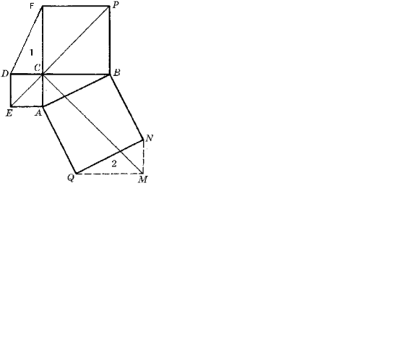

На рис.8 пифагорова фигура достроена до прямоугольника, стороны которого параллельны соответствующим сторонам квадратов, построенных на катетах. Разобьем этот прямоугольник на треугольники и прямоугольники. Из полученного прямоугольника вначале отнимем все многоугольники 1,2,3,4,5,6,7,8,9, остался квадрат, построенный на гипотенузе. Затем из того же прямоугольника отнимем прямоугольники 5,6,7 и заштрихованные прямоугольники, получим квадраты, построенные на катетах.

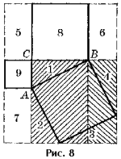

Теперь докажем, что фигуры, вычитаемые в первом случае, равновелики фигурам, вычитаемым во втором случае.

Этот способ иллюстрирует доказательство, приведенное Нассир-эд-Дином (1594 г.)

Здесь: PL – прямая;

KLOA = ACPF = ACED = а2

LGBO = CBMP = CBNQ = b2

AKGB = AKLO + LGBO = c2

отсюда c2 = a2 + b2

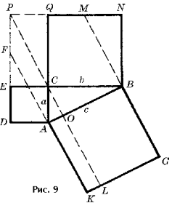

Иллюстрируем доказательство, приведенное Гофманом (1821 г.) Здесь Пифагорова фигура построена так, что квадраты лежат по одну сторону от прямой АВ.

Здесь: OCLP = ACLF = ACED = b2

CBML = CBNQ = a2

OBMP = ABMF = c2

OBMP = OCLP + CBML

Отсюда c2 = a2 + b2

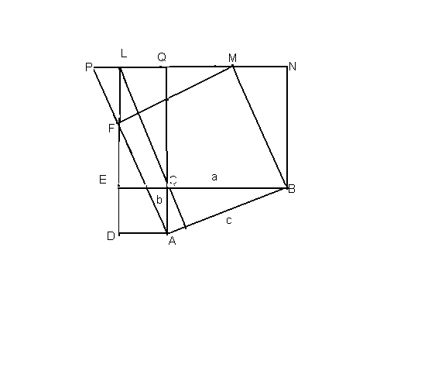

Далее иллюстрируем еще одно более оригинальное доказательство, предложенное Гофманом. Здесь: треугольник АВС с прямым углом С; отрезок BF перпендикулярен СВ и равен ему, отрезок ВЕ перпендикулярен АВ и равен ему, отрезок AD перпендикулярен АС и равен ему; точки F, С, D принадлежат одной прямой; четырехугольники ADFB и АСВЕ равновелики,

так как ABF = ECB; треугольники ADF и ACE равновелики; отнимем от обоих равновеликих четырехугольников общий для них треугольник АВС, получим



